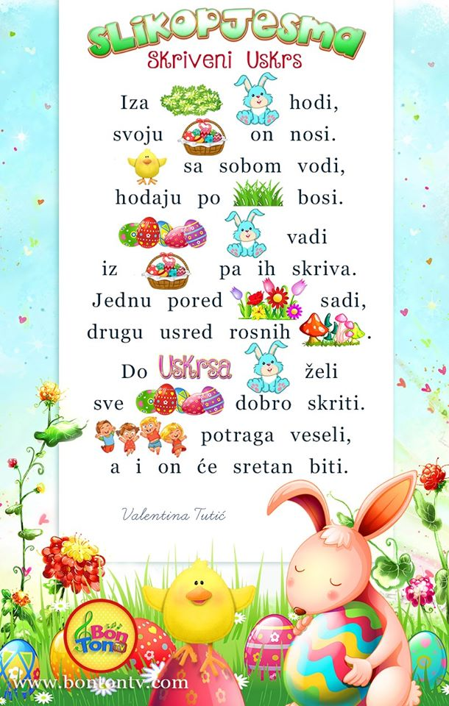
Pročitaj pjesmu i odgovori na pitanja

1. Napiši naslov pjesme:

2. Koje se životinje spominju u pjesmi?

3. Što zeko vadi iz košare?

4. Što zeko radi s pisanicama?

5. Koga veseli potraga za pisanicama?

6. Koji blagdan slavimo sljedeći tjedan?

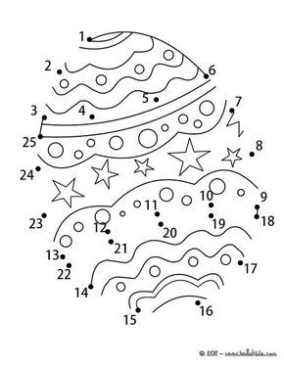
Dovrši pisanicu :)
BROJEVI DO 20
1. UPIŠI BROJEVE KOJI NEDOSTAJU
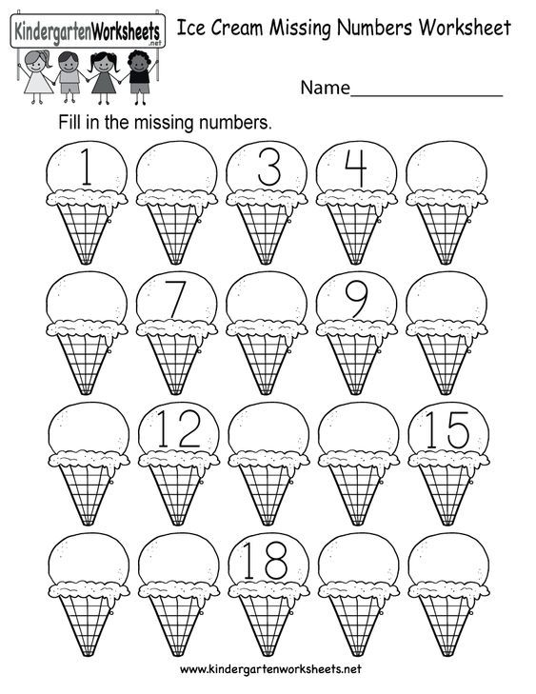

ZAOKRUŽI ODGOVARAJUĆI BROJ
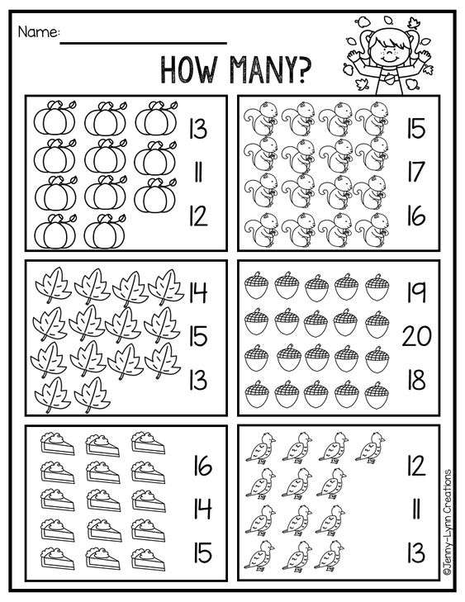
USPOREDI, STAVI ODGOVARAJUĆI BROJ
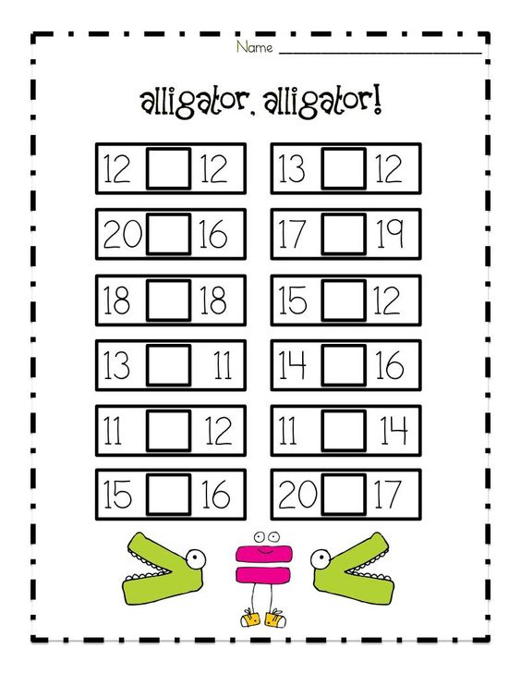
OBOJI TOČAN ODGOVOR

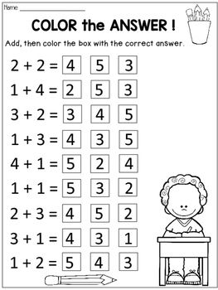

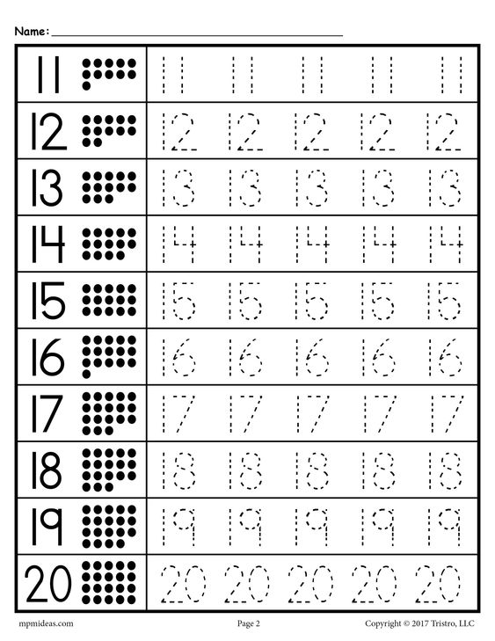
VJEŽBAMO PISANJE BROJEVA
NACRTAJ I OBOJAJ ZECA PREMA UPUTI
